Téma týždňa: Požiarnici, policajti, záchranári
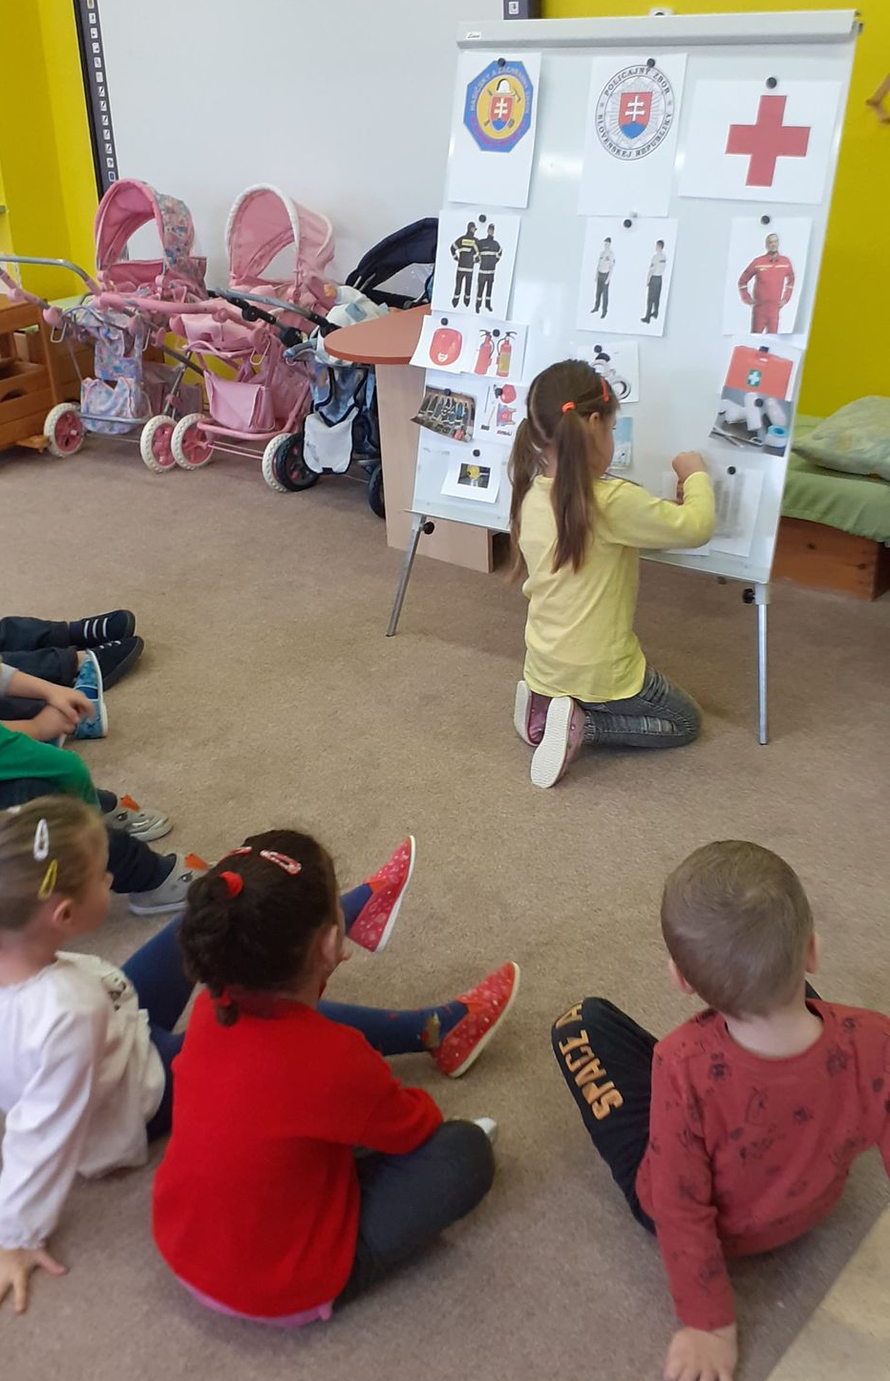

Už vieme určiť kto ako vyzerá a čo k svojej práci potrebuje z ochranných zložiek.

Pod tepelno-izolačnou fóliou je naozaj teplučko! Pracujú s ňou hasiči i záchranári.

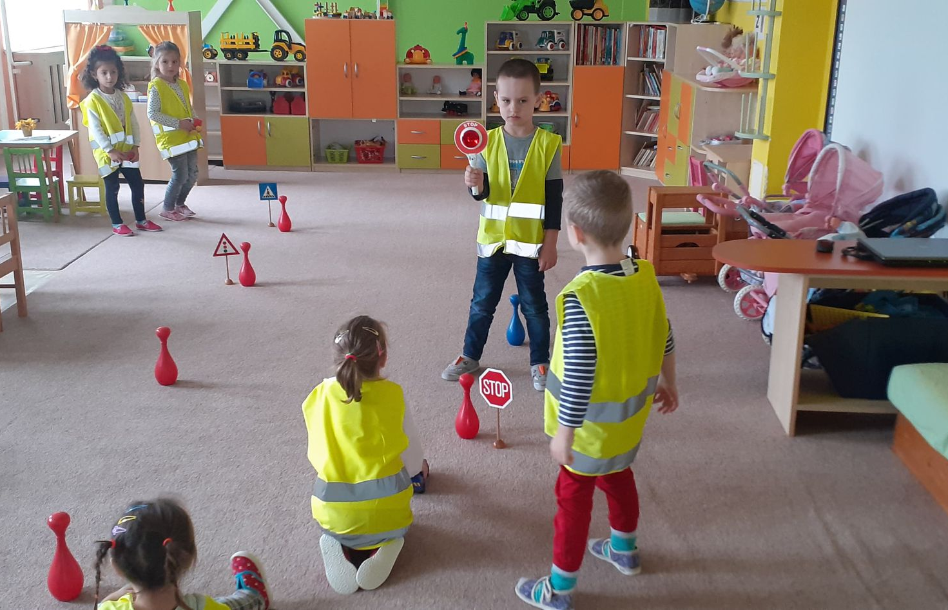

Stoj! Choď! Určite by z nás boli aj dobrí policajti.

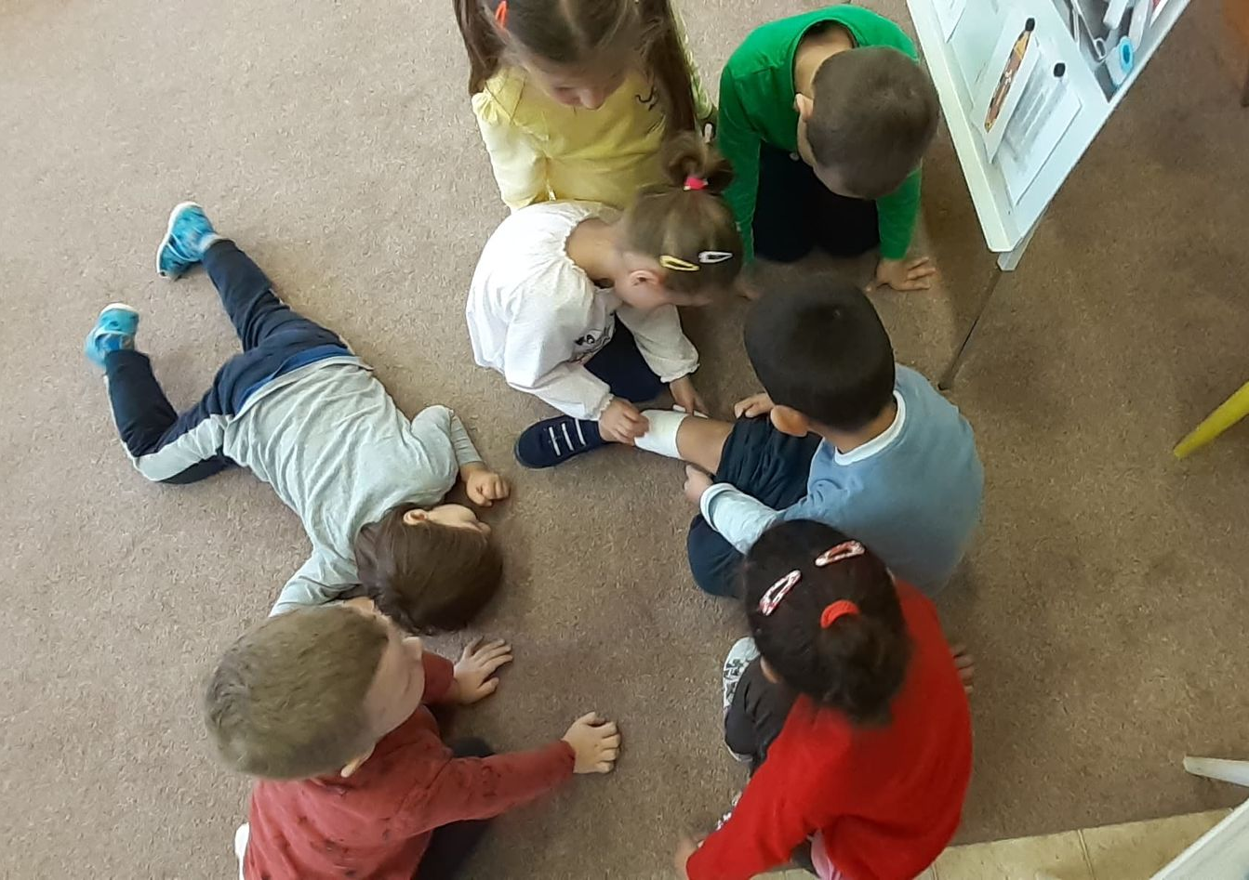

Kamarát mal boľavú nohu, tak sme sa o neho postarali ako praví záchranári. Ešte pofúkať a hotovo!
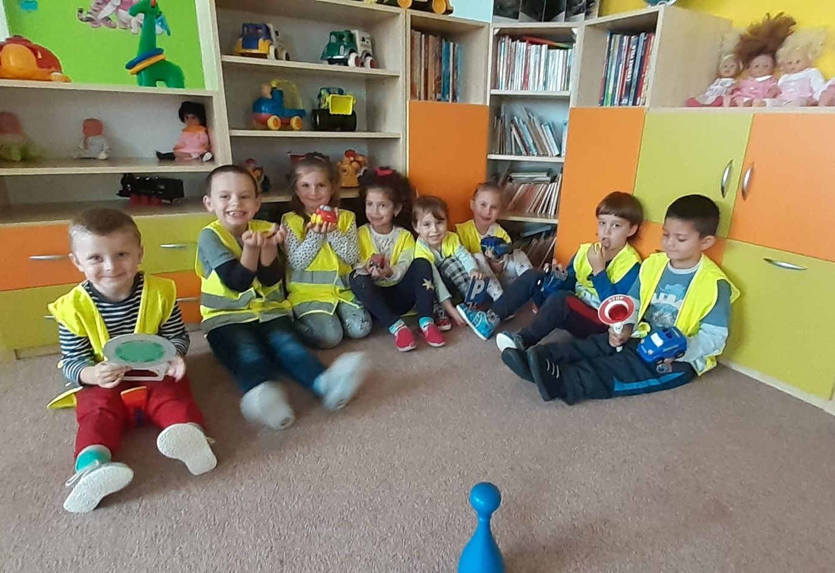

Vestičky sme si radi obliekli aj pri hre, nielen pri pobyte vonku.
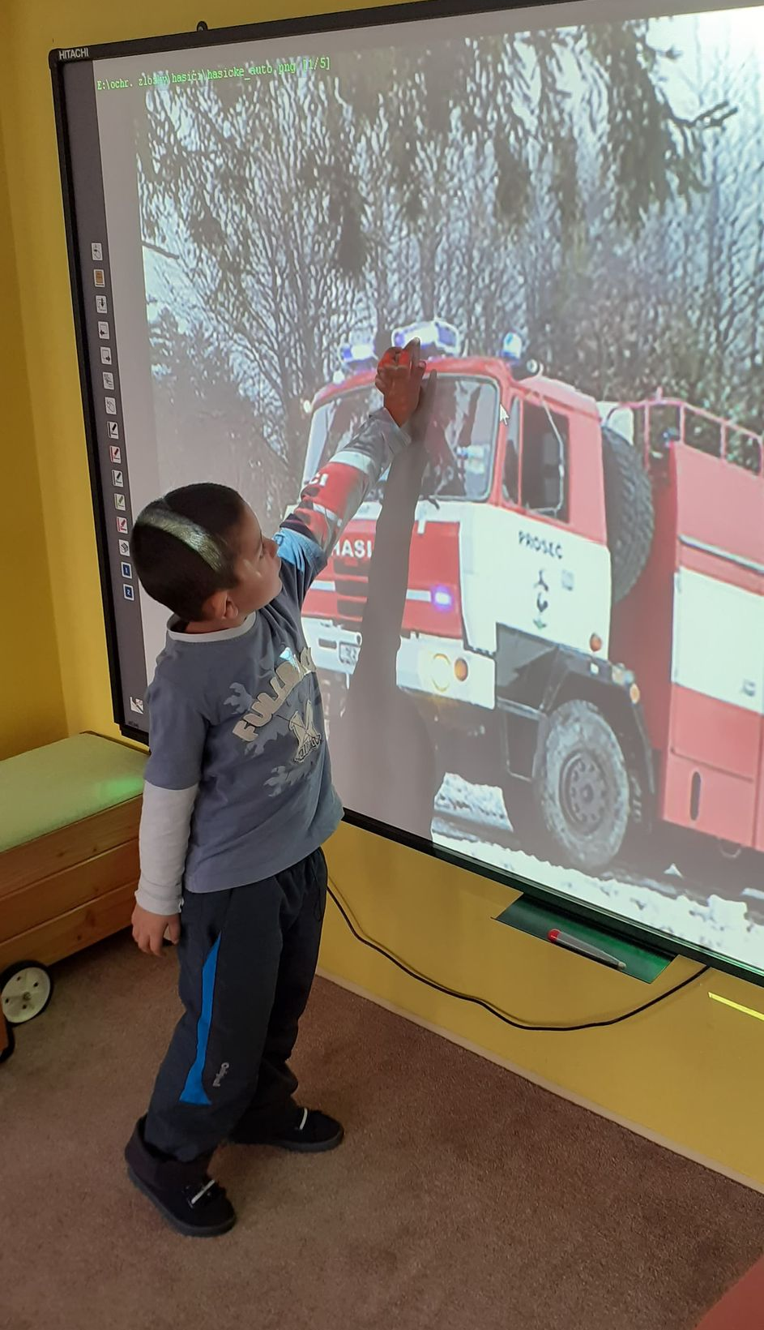

Vííí-júúú! Vííí-júúú! Už vieme, prečo sa tak ponáhľajú.

